Nachdenkzettel Beziehungen/Vererbung

Robin Schmidt 44783,
Marvin Helmer 44479
….....................................................................................................
Vorname, Name, Matrikelnummer

1. „Class B extends X“. Jetzt fügen Sie eine neue Methode in X ein. Müssen Sie B anpassen?
B muss nicht angepasst werden, da B alle Atrribute (sofern sichtbar) und Methoden (sofern sichtbar) von X enthält.

2. Class B extends X {

public void newMethodinB() { …. }

}
Jetzt fügen Sie eine neue public Methode in ihre abgeleitete Klasse ein. Sie möchten diese neue Methode im Code verwenden. Prüfen Sie die folgenden Codezeilen:
X x = new B();
x.newMethodinB();

Was stellen Sie fest?
Die Methode newMethodinB ist auschließlich in B enthalten. Durch die Instanzierung des Objektes B wird dieses Objekt jedoch als Instanz der Klasse X behandelt und enthält daher nicht die implementierte Methode (newMethodinB)

2. Class B extends X {
@override
public void methodinB() { …. }

}
Jetzt überschreiben Sie eine Methode der Basisklasse in ihrer abgeleitete Klasse. Sie möchten diese neue Methode im Code verwenden. Prüfen Sie die folgenden Codezeilen:
X x = new B();
x.methodinB();

Was stellen Sie fest?
Durch die Instanzierung wird das Objekt als eines der Klasse X behandelt und hat daher die ursprünglich implementierte Methode in der Superklasse. → Die Überschriebene Methode wird nicht ausgeführt.

3. Versuchen Sie „Square“ von Rectangle abzuleiten (geben Sie an welche Methoden Sie in die Basisklasse tun und welche Sie in die abgeleitete Klasse tun)
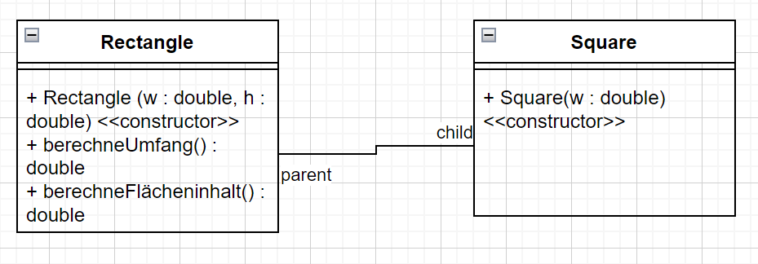

4. Jetzt machen Sie das Gleiche umgekehrt: Rectangle von Square ableiten und die Methoden verteilen.

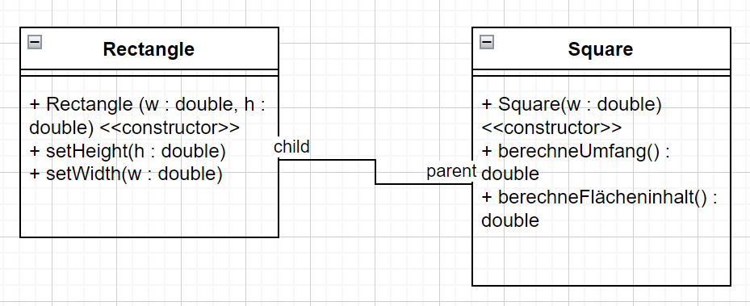

5. Nehmen Sie an, „String“ wäre in Java nicht final. Die Klasse Filename „extends“ die Klasse String. Ist das korrekt? Wie heisst das Prinzip dahinter?

Das Prinzip heißt Liskov-Substitutionsprinzip, hierbei muss eine abgeleitete Klasse immer unabhängig von ihrer Basisklasse verwendet werden können. Einfacher wäre es dem zu Folge ein Klassenattribut vom Datentyp String in der Klasse Filename zu implementieren, da sonst bei einer Vererbung jeder String auch ein Filename sein würde.

